淡江時報 第 1140 期
林信成主持數位共筆計畫 入圍《遠見》USR社會責任獎
學習新視界
【記者黃國暉淡水校園報導】由資圖系林信成教授主持的USR計畫「在地國際．數位共筆」，於3月獲2022第三屆《遠見》雜誌USR社會責任獎「傑出專案．社會共融」組入圍，全國共有154件角逐，48件入圍。

林信成感謝遠見雜誌的肯定，該計畫執行過程，剛開始先做田野調查，收集文化歷史相關資料，置於網站，接著製作海報和設計VR展，到今年編成歌詞傳唱，分別以不同方式呈現，「以文創精神和在地鏈接，同時符合地方創生的精神。」計畫共同主持人包括大傳系教授王慰慈、副教授陳玉鈴、歷史系副教授李其霖、資圖系副教授賴玲玲、張玄菩、西語系副教授劉莉美、日文系副教授葉夌、法文系副教授陳麗娟。

林信成說明計畫重點分為「河海山城老記憶，數位共筆齊建立」、「虛實整合策展趣，多元文化有創意」及「用戶遍及各領域，臺灣經驗揚國際」，符合聯合國永續發展（SDGs）17項目標中第四項「優質教育」、第九項「產業創新與基礎建設」、第十一項「永續城鄉」及第十七項「夥伴關係」，協力促進永續願景。

其中河海山城老記憶介紹本校數位人文網站「淡水維基館」，由各級公部門、民間企業/組織、相關團體/個人、各級學校、博物館、地方耆老、文史工作者及地方學研究者合作，以數位共筆方式，探索淡水河流域、淡北海域及北臺灣的人文歷史脈絡，並加以創新與應用。

另藉由臉書粉絲團、採用虛擬實境VR技術，將「淡水維基館」之數位內容，擇定主題為「淡金海岸石滬群」、「河海山城老淡水—蔡坤煌攝影」及「基淡雙城四百年」，以虛實整合、多元文化創意VR展，加上「淡江人唱自己的歌」的形式，主辦「淡水開港160年特展」，讓更多人了解在地的歷史脈絡和文化底蘊。

「用戶遍及各領域 臺灣經驗揚國際」主要是以創新角度透過學校「淡水維基館」網站記錄地方歷史、保存文化資產、創新在地特色，協助社區文化傳承，凝聚居民共同記憶，網站也成為了發揚地方特色的整合平台，通過網站大數據顯示用戶遍及全球各領域。
2022/04/11

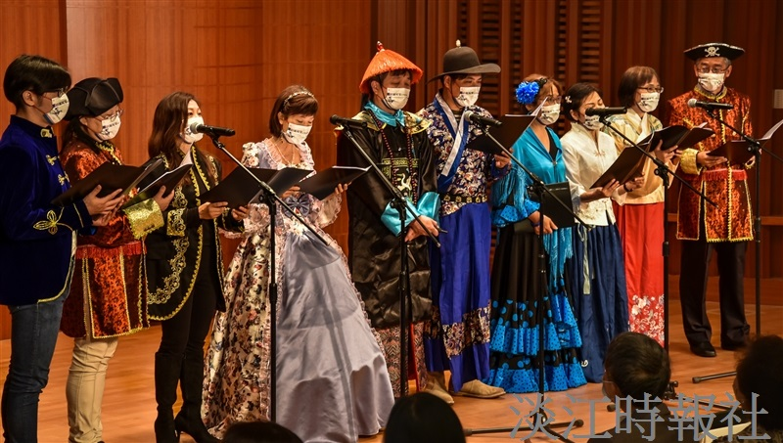
林信成主持數位共筆計畫 入圍《遠見》USR社會責任獎

